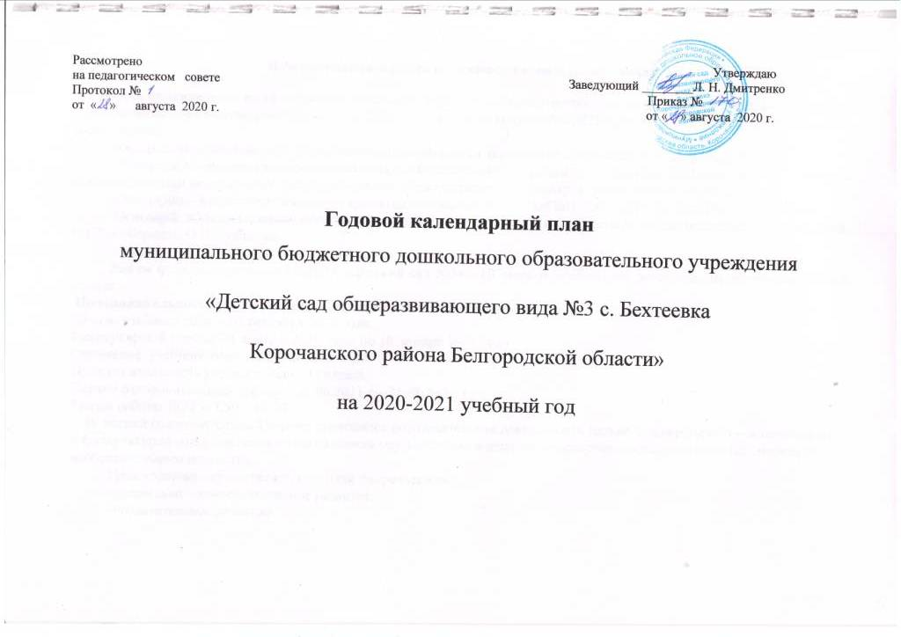
Рассмотрено  на педагогическом совете  Протокол № 1 от « 28 » августа 2020 г. | Утверждаю  Заведующий  ________Л. Н. Дмитренко  Приказ № 170  от « 28 » августа 2020 г.

Годовой календарный план
муниципального бюджетного дошкольного образовательного учреждения

«Детский сад общеразвивающего вида №3 с. Бехтеевка

Корочанского района Белгородской области»

на 2020-2021 учебный год

Пояснительная записка к годовому календарному плану

Годовой календарный план – является локальным нормативным документом, регламентирующим общие требования к организации образовательного процесса в 2020-2021 учебном году в «МБДОУ «Детский сад №3», разработанным в соответствии:
-Федеральным законом «Об образовании в Российской Федерации» от 29 декабря 2012 года № 273 -ФЗ ;
-Приказом Министерства образования и науки Российской Федерации от 17 октября 2013 года № 1155 г. Москва «Об утверждении федерального государственного образовательного стандарта дошкольного образования»
-Санитарно – эпидемиологическими правилами и нормативами СанПиН 2.4.1.3049-13, СанПин 2.4.1.3147-13;
-Основной образовательной программой дошкольного образования «Детство» / Под редакцией Т.И.Бабаевой, А.Г.Гогоберидзе, О.В.Солнцева.
- Уставом МБДОУ «Детский сад №3 с. Бехтеевка»
Режим функционирования МБДОУ «Детский сад №3» - 10 часовое пребывание детей при пятидневной рабочей неделе.
Продолжительность учебного года в МБДОУ «Детский сад №3 с. Бехтеевка»:
Начало учебного года – 01 сентября 2020 года
Каникулярный период – 1 января 2021 года по 10 января 2021 года
Окончание учебного года – 31 мая 2021 года
Продолжительность учебного года - 36 недель
Летний оздоровительный период – 01.06.2021 г – 31.08.2021 г;
Режим работы ДОУ – 7.30 – 17.30
В летний оздоровительный период проводится образовательная деятельность только художественно – эстетического и физкультурно-оздоровительного направлений (музыкальные мероприятия, спортивно-оздоровительные, мероприятия изобразительного искусства).
Планирование осуществляется по пяти направлениям:
- социально – коммуникативное развитие;
-познавательное развитие;
-речевое развитие;
-художественно – эстетическое развитие;
-физическое развитие.

Годовой календарный план
муниципального бюджетного дошкольного образовательного
учреждения
«Детский сад общеразвивающего вида №3 с. Бехтеевка
Корочанского района Белгородской области»
на 2020-2021 учебный год

№ п/п |  | Образовательная деятельность | Группы/ количество часов
 |  |  | Первая младшая группа «А» | Первая младшая группа «Б» | Вторая младшая группа «А» | Вторая младшая группа «Б» |  | Средняя группа «А» | Средняя групп  «Б» | Средняя группа «В» |  | Старшая группа «А» | Старшая группа «Б»
Обязательная часть
1 |  | Двигательная деятельность | 108 | 108 | 108 | 108 |  | 108 | 108 | 108 |  | 108 | 108
2. |  | Коммуникативная деятельность
2.1. |  | Развитие речи | 36 | 36 | 36 |  | 36 | 36 | 36 | 36 |  | 72 | 72
2.2. |  | Подготовка к обучению грамоте | - | - | - |  | - | - | - | - |  | 18/ | 18/
3 |  | Познавательно-исследовательская деятельность
3.1 |  | Исследование объектов живой и неживой природы, экспериментирование. Познание предметного и социального мира | 18/ | 18/ | 18/ |  | 18/ | 18/ | 18/ | 18/ |  | 72 | 72
3.2 |  | Математическое и сенсорное развитие | 36 | 36 | 36 |  | 36 | 36 | 36 | 36 |  | 36 | 36
4. |  | Изобразительная деятельность (рисование/ лепка, конструирование /аппликация) | 72 | 72 | 72 |  | 72 | 72 | 72 | 72 |  | 72 | 72
5. |  | Музыкальная деятельность | 72 | 72 | 72 |  | 72 | 72 | 72 | 72 |  | 72 | 72
6. |  | Чтение художественной литературы | 18/ | 18/ | 18/ |  | 18/ | 18/ | 18/ | 18/ |  | 18/ | 18/
Количество непосредственно образовательной деятельности в год |  |  | 360 | 360 | 360 |  | 360 | 360 | 360 | 360 |  | 468 | 468
Дополнительное образование
7. | Кружок физкультурно-оздоровительной направленности «Здоровячок» |  | - | - | - |  | - | - | - | - | 72 |  | 72
Общее количество |  |  | 360 | 360 | 360 |  | 360 | 360 | 360 | 360 | 540 |  | 540

Диагностика педагогического процесса

Сроки проведения мониторинга достижений детьми планируемых результатов освоения основной общеобразовательной программы дошкольного образования | с 15.09.2020 г.-29.09.2020 г.  03.05.2021 г.-17.05.2021 г.
Родительские собрания
Периодичность проведения общих родительских  собраний | 1 собрание – сентябрь-октябрь  2 собрание – январь-февраль  3 собрание – апрель - май
Праздничные (выходные) дни
Праздничные  (выходные) дни | 1, 2, 3, 4, 5, 6, 7, 8, 9, 10 - Новогодние каникулы;  23 февраля – День защитника Отечества  8 марта – Международный женский день  3 мая – Праздник Весны и Труда (перенос с 1 мая)  10 мая – День Победы (перенос с 09.05)  4 ноября – День народного единства
Праздничные мероприятия и развлечения
 | Вторая младшая группа | Средняя группа |  |  | Старшая группа
Сентябрь | - | День знаний
Октябрь | - | Осенние праздники
Ноябрь | - | Концерт для мам, посвященный Дню матери «Наши дорогие и любимые»
Декабрь | Новогодние утренники
 | Рождественские встречи (игровые забавы в группах и на улице)
Февраль | Развлечение «Я и мой папа» | Спортивные праздники, развлечения посвященные Дню Защитника Отечества
Март | Праздники, посвященные Международному Женскому Дню
 | - | Широкая Масленица (игры и забавы на улице)
Апрель | Игры-забавы со скоморохами | Развлечение «Праздник – безобразник»
 | - | День космонавтики
Май | Развлечение «Встреча с Солнышком» | Музыкально-литературная композиция «День Победы»
 |  | - | - | Праздник «До свиданья, детский сад»
Июнь | Музыкальное развлечение, посвященное Международному Дню защиты детей.  Музыкально – спортивный праздник «Детство – это я и ты»
Август | - | Музыкально – спортивный праздник «До свидания, лето!»

